Nome do evento Local:  Palestras com uma apresentação temática em vídeo para adolescentes - Itália |  |  | Contacto:  ASEV - Agenzia per lo Sviluppo Empolese Valdelsa  e.constantinova@asev.it
Período:  - 19/11/2018  - 22/11/2018 | Grupo-alvo:  - 18 alunos, entre os de 16 e os 18 anos, que abandonaram a escola e que agora fazem o curso de formação profissional da ASEV "Empregado de Bar e Sala".  - 17 alunos, entre os 16 e os 18 anos, que abandonaram a escola e que agora fazem o curso de formação profissional da ASEV "Empregado de Balcão". |  | Objectivo:  Informar e sensibilizar os adolescentes para a correta recolha diferenciada de resíduos e sua redução
Programa

- 19/11/2018 (Aula das 10.00-11.30):
- 22/11/2018 ((Aula das 14.00-15.30):

Parceiros envolvidos na organização:

ALIA S.p.A (uma empresa pública de recolha e eliminação de resíduos) representada por Mazzioli Sergio (Responsável pelo departamento de educação Ambiental de Florença).

Contexto de implementação  Os eventos foram organizados em Empoli (Itália) durante a Semana Europeia da Redução de Resíduos. |  | 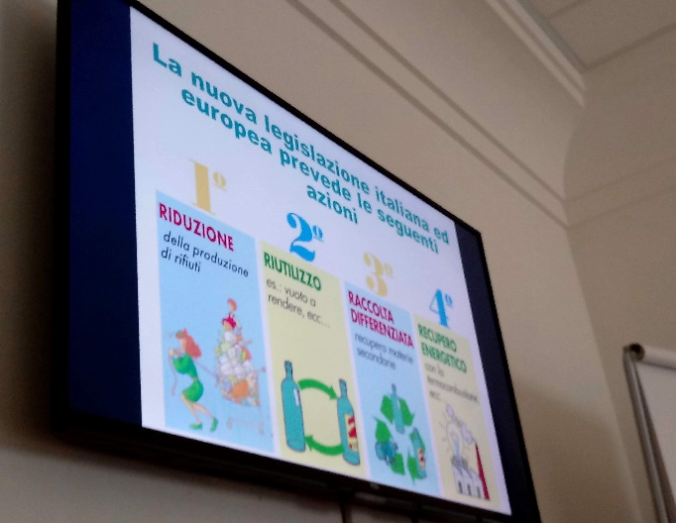
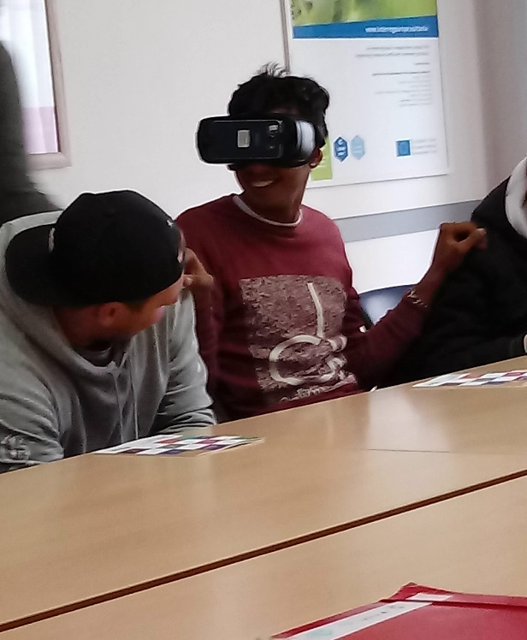 |  | Breve descrição:  Ambas as lições foram realizadas da seguinte forma:  - apresentação inicial sobre o tema da gestão de resíduos e reciclagem,  - visita virtual à fábrica de reciclagem de resíduos, usando equipamento específico para o efeito,  - discussão, perguntas e respostas
Impactos/Oportunidades para os parceiros locais – participantes - território:

35 adolescentes desfavorecidos formaram-se sobre o tema de uma forma divertida, o que permitiu sensibilizá-los melhor para a correta recolha diferenciada de resíduos e para a sua redução.

Divulgação/visibilidade:

O evento foi registado no site do EWWR:
http://www.ewwr.eu/actions/project_archive_new/lectures-with-a-thematic-video-presentation-for-teens

Foi publicado um Tweet na conta da ASEV
https://twitter.com/agenziasviluppo/status/1064561743974805506
Foi publicado um artigo no Facebook do projeto Co-creative youth
https://it-it.facebook.com/cocreativeyouth/

